
15.08.2024
299-2024-01-05.С-638
О внесении изменений в проект межевания территории
кадастрового квартала 59:32:2050001 с. Фролы Фроловского сельского поселения Пермского муниципального района Пермского края, утвержденный постановлением администрации Пермского муниципального района Пермского края от 01 июня 2018 г. № 265

В соответствии с частью 12 статьи 43 Градостроительного кодекса Российской Федерации, пунктом 26 части 1 статьи 16 Федерального закона от 06 октября 2003 г. № 131-ФЗ «Об общих принципах организации местного самоуправления в Российской Федерации», пунктом 29 части 1 статьи 5, пунктом 6 части 2 статьи 30 Устава Пермского муниципального округа Пермского края
администрация Пермского муниципального округа Пермского края ПОСТАНОВЛЯЕТ:
1. Внести в проект межевания территории кадастрового квартала 59:32:2050001 с. Фролы Фроловского сельского поселения Пермского муниципального района Пермского края, утвержденный постановлением администрации Пермского муниципального района Пермского края от 01 июня 2018 г. № 265 (в редакции постановлений администрации Пермского муниципального района от 08 ноября 2019 г. № 762, от 16 апреля 2020 г. № 232, от 07 июля 2020 г. № 381, от 21 июля 2020 г. № 408, от 13 октября 2020 г. № СЭД-2020-299-01-01-05.С-83, от 07 апреля 2021 г. № СЭД-2021-299-01-01-05.С-162, от 27 сентября 2021 г. № СЭД-2021-299-01-01-05.С-514, от 20 сентября 2022 г. № СЭД-2022-299-01-01-05.С-538, постановлений администрации Пермского муниципального округа Пермского края от 19 мая 2023 г. № СЭД-2023-299-01-01-05.С-359, от 13 июня 2024 г. № 299-2024-01-05.С-452, от 25 июля 2024 г. № 299-2024-01-05.С-574), изменения согласно приложению к настоящему постановлению.
2. Настоящее постановление опубликовать в бюллетене муниципального образования «Пермский муниципальный округ» и разместить на официальном сайте Пермского муниципального округа в информационно-телекоммуникационной сети Интернет (www.permokrug.ru).
3. Настоящее постановление вступает в силу со дня его официального опубликования.

Временно исполняющий полномочия
главы муниципального округа И.А. Варушкин

Приложение
к постановлению
администрации Пермского муниципального округа
Пермского края
от 15.08.2024 № 299-2024-01-05.С-638

ИЗМЕНЕНИЯ,
которые вносятся в основную часть проекта межевания территории кадастрового квартала 59:32:2050001 с. Фролы Фроловского сельского поселения Пермского муниципального района Пермского края, утвержденного постановлением администрации Пермского муниципального района Пермского края от 01 июня 2018 г. № 265

- В таблице «Экспликация формируемых земельных участков» подраздела 5.1 раздела 5 тома 3 позицию:
59:32:2050001  :ЗУ59 | Пермский край, Пермский м.о., с. Фролы | 579 | Для ведения личного подсобного хозяйства (приусадебный земельный участок) (2.2) | Земельный участок образуется из земель, находящихся в муниципальной собственности. Образование земельного участка возможно после исправления реестровой ошибки земельного участка с кадастровым номером 59:32:2050001:2752. Доступ осуществляется через земельный участок с кадастровым номером 59:32:2050001:88
исключить.
- В таблице «Каталог координат образуемых земельных участков» подраздела 5.1 раздела 5 тома 3 позицию:
59:32:2050001:ЗУ59
Система координат МСК 59
Обозначение  характерных  точек | Координаты, м
Обозначение  характерных  точек | X | Y
1 | 2 | 3
1 | 507613.54 | 2233277.51
2 | 507608.47 | 2233300.41
3 | 507608.13 | 2233300.21
4 | 507601.68 | 2233296.19
5 | 507596.58 | 2233293.95
6 | 507594.16 | 2233293.31
7 | 507591.03 | 2233293.11
8 | 507581.32 | 2233289.83
9 | 507587.77 | 2233270.90
1 | 507613.54 | 2233277.51
исключить.
- В таблице «Экспликация формируемых земельных участков за счет перераспределения земельных участков, состоящих на кадастровом учете и земель населенных пунктов» подраздела 5.2 раздела 5 тома 3 позицию:
:88:ЗУ1 | Пермский край, Пермский м.о., с. Фролы | 1143 | Для ведения личного подсобного хозяйства (приусадебный земельный участок) (2.2) | Образован путем перераспределения земельного участка 59:32:2050001:88 и земель, находящихся в муниципальной собственности | -
изложить в следующей редакции:
:88:ЗУ1 | Пермский край, Пермский м.о., с. Фролы | 1722 | Для ведения личного подсобного хозяйства (приусадебный земельный участок) (2.2) | Образован путем перераспределения земельного участка 59:32:2050001:88 и земель, находящихся в муниципальной собственности | -
- Таблицу «Экспликация формируемых земельных участков за счет перераспределения земельных участков, состоящих на кадастровом учете и земель населенных пунктов» подраздела 5.2 раздела 5 тома 3 дополнить позицией следующего содержания:
:1:ЗУ1 | Пермский край, Пермский м.о., с. Фролы | 820 | Для индивидуального жилищного строительства (2.1) | Образован путем перераспределения земельного участка 59:32:2050002:1 и земель, находящихся в муниципальной собственности | -
- В подразделе 5.2 раздела 5 тома 3 «Экспликация формируемых земельных участков за счет перераспределения земельных участков, состоящих на кадастровом учете и земель населенных пунктов» позицию:
:88:ЗУ1
№ | X | Y
1 | 507608.13 | 2233300.21
2 | 507603.76 | 2233313.79
3 | 507601.84 | 2233313.32
4 | 507598.41 | 2233325.05
5 | 507596.56 | 2233324.40
6 | 507592.90 | 2233332.49
7 | 507579.48 | 2233328.63
8 | 507566.27 | 2233324.55
9 | 507568.45 | 2233316.95
10 | 507571.91 | 2233305.51
11 | 507574.98 | 2233294.97
12 | 507580.00 | 2233294.27
13 | 507581.32 | 2233289.83
14 | 507591.03 | 2233293.11
15 | 507594.16 | 2233293.31
16 | 507596.58 | 2233293.95
17 | 507601.68 | 2233296.19
1 | 507608.13 | 2233300.21
изложить в следующей редакции:
:88:ЗУ1
№ | X | Y
1 | 507592.90 | 2233332.49
2 | 507596.56 | 2233324.40
3 | 507598.41 | 2233325.05
4 | 507600.68 | 2233317.51
5 | 507601.84 | 2233313.32
6 | 507603.76 | 2233313.80
7 | 507608.13 | 2233300.23
8 | 507608.47 | 2233300.41
9 | 507613.34 | 2233278.42
10 | 507613.54 | 2233277.51
11 | 507587.77 | 2233270.90
12 | 507581.32 | 2233289.83
13 | 507580.00 | 2233294.27
14 | 507574.98 | 2233294.97
15 | 507571.91 | 2233305.53
16 | 507568.45 | 2233316.95
17 | 507566.27 | 2233324.55
18 | 507579.48 | 2233328.63
1 | 507592.90 | 2233332.49
- Подраздел 5.2 раздела 5 тома 3 «Экспликация формируемых земельных участков за счет перераспределения земельных участков, состоящих на кадастровом учете и земель населенных пунктов» дополнить позицией следующего содержания:
:1:ЗУ1
№ | X | Y
1 | 508414.58 | 2233662.81
2 | 508417.62 | 2233664.08
3 | 508420.67 | 2233665.87
4 | 508423.08 | 2233667.39
5 | 508426.20 | 2233673.95
6 | 508430.06 | 2233683.15
7 | 508430.57 | 2233684.37
8 | 508429.15 | 2233685.41
9 | 508419.38 | 2233690.57
10 | 508411.91 | 2233694.64
11 | 508406.40 | 2233696.24
12 | 508403.45 | 2233692.26
13 | 508400.80 | 2233688.66
14 | 508397.21 | 2233683.25
15 | 508395.96 | 2233680.43
16 | 508394.17 | 2233676.96
17 | 508390.74 | 2233668.67
18 | 508395.50 | 2233666.26
19 | 508397.06 | 2233669.28
20 | 508398.07 | 2233668.76
21 | 508403.16 | 2233666.43
22 | 508408.08 | 2233664.20
23 | 508408.71 | 2233665.44
1 | 508414.58 | 2233662.81

- Фрагмент чертежа межевания территории:

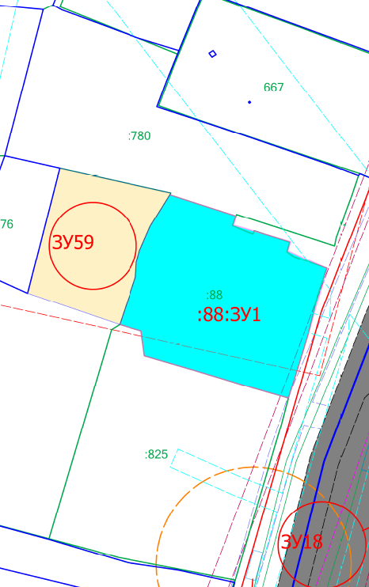

изложить в следующей редакции:

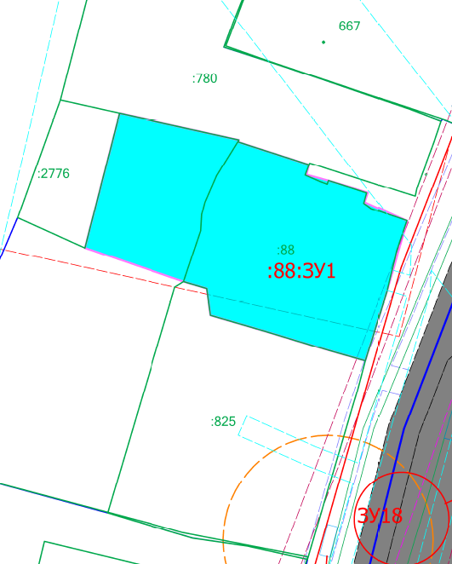

- Фрагмент чертежа межевания территории:

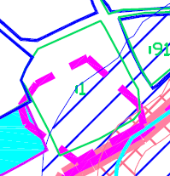

изложить в следующей редакции:

